Hướng dẫn sử dụng bộ trích công suất (PTO) V

Bộ trích công suất PTO là thiết bị trích xuất công sinh ra từ động cơ xe hoặc hộp số để dẫn động các thiết bị phụ trợ khác.
Phần nội dung này sẽ giới thiệu về hoạt động và cách sử dụng bộ trích công suất (PTO)

Hoạt Động Của Bộ Trích Công Suất (PTO)

CHÚ Ý

Đảm bảo không có người hoặc vật dụng nào xung quanh hay ở trước xe trước khi vận hành PTO.
Khi vận hành PTO, nhớ chuyển tay số về vị trí “N”, kéo phanh tay và đạp bàn đạp phanh bằng chân.
Không sử dụng PTO khi xe đang lưu thông trên đường

KHUYẾN CÁO

Không thể kế nối PTO trong khi tăng tốc động cơ để hâm nóng bằng cách xoay núm điều chỉnh tốc độ cầm chừng. Hãy đợi đến khi động cơ ấm lên , sau đó chỉnh lại núm điều chỉnh tốc độ cầm chừng về vị trí bình thường trước khi kết nối PTO

LƯU Ý

[TĂNG TỐC ĐỘNG CƠ ĐỂ HÂM NÓNG]
Đó là việc chỉnh cho tốc độ động cơ hoạt động cầm chừng tăng lên, giúp cho quá trình làm nóng động cơ diễn ra nhanh hơn.

Bộ PTO - Dạng Cần Điều Khiển

Cần điều khiển

Nút khóa

Vị trí khóa

Vị trí nhả
Nút Khóa
Bấm nút khóa để kéo cần điều khiển về vị trí khóa hoặc nhả.
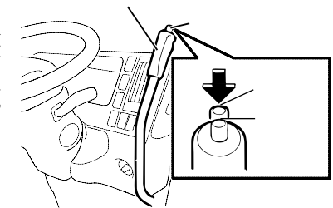

CHÚ Ý

Trước khi kéo cần điều khiển, nhớ bấm nút khóa. Nếu không sẽ làm cần điều khiển bị hư hỏng.

Khởi động động cơ

Kết Nối Bộ PTO
- Để xe đứng yên, kéo phanh tay với vị trí số ở “N”, sau đó khởi động động cơ.
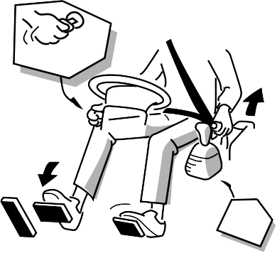

N
Nút khóa

Cần điều khiển

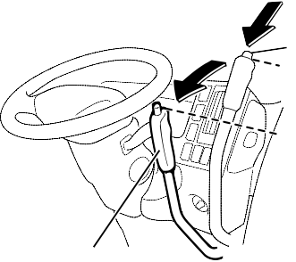

Ngắt

Gài
- Đạp bàn đạp ly hợp, đợi vài giây. Sau đó bấm nút khóa và kéo cần điều khiển xuống dưới vào vị trí Gài để kết nốI hoạt động của bộ PTO.

CHÚ Ý

Trong khi di chuyển cần điều khiển, nhớ bấm vào nút khóa. Nếu không sẽ làm cần điều khiển bị hư hỏng

- Rút chân từ từ ra khỏi bàn đạp ly hợp.
- Vận hành thiết bị lắp ngoài theo hướng dẫn của nhà sản xuất.

Cần điều khiển

Nút khóa

Ngắt
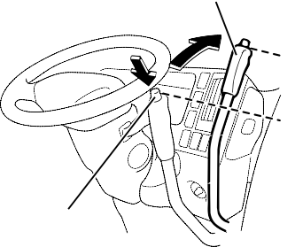

Gài

Ngắt Kết Nối PTO

- Đạp hoàn toàn bàn đạp ly hợp, ấn nút khóa và kéo cần điều khiển về vị trí Ngắt.

CHÚ Ý

Khi di chuyển cần điều khiển, nhớ ấn vào nút khóa, nếu không sẽ làm cần điều khiển bị hư hỏng.

- Bỏ chân ra khỏi bàn đạp ly hợp.

CHÚ Ý

- Trước khi cho xe lăn bánh, nhớ kiểm tra các mục sau:
  - Tình trạng các thiết bị lắp ngoài.
  - Cần điều khiển PTO ở vị trí Ngắt.

Bộ PTO- Dạng Nút Bấm
Khởi động động cơ

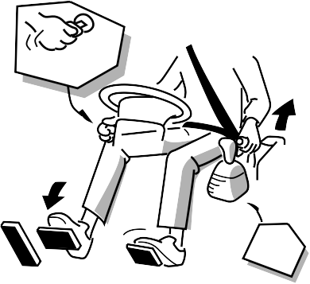

Kết Nối PTO

- Để xe đứng yên, kéo phanh tay với vị trí tay số ở “N”, sau đó khởi động động cơ.

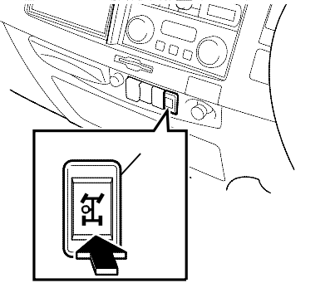
- Đạp hoàn toàn bàn đạp ly hợp, đợi vài giây sau đó ấn vào nút bấm PTO. Lúc này đèn chỉ báo PTO trên đồng hồ táp-lô sẽ sáng lên.

KHUYẾN CÁO

Đèn chỉ báo PTO
Nếu như vừa đạp bàn đạp ly hợp xong và bấm công tắc PTO, sẽ xuất hiện âm thanh bánh răng ăn khớp không thành công (PTO không kết nối thành công).
Bấm công tắc PTO khi xe chưa dừng hẳng cũng gây ra hiện tượng tương tự.

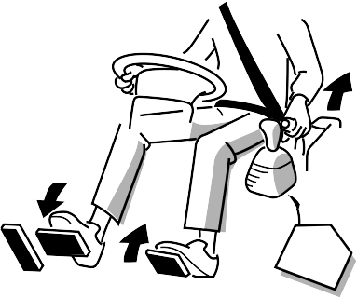
- Rút chân từ từ ra khỏi bàn đạp ly hợp.
- Vận hành thiết bị lắp ngoài theo hướng dẫn của nhà sản xuất.

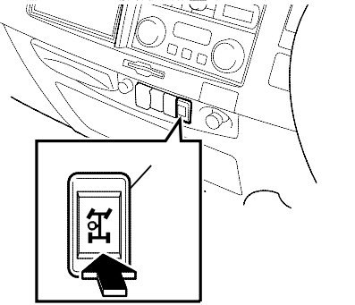

Ngắt Kết Nối PTO

- Vừa đạp hoàn toàn bàn đạp ly hợp, vừa ấn vào nút bấm PTO. Lúc này đèn chỉ báo PTO trên đồng hồ táp-lô sẽ tắt.
- Rút chân từ từ ra khỏi bàn đạp ly hợp.

CHÚ Ý

Đèn Chỉ Báo PTO
Trước khi cho xe lăn bánh, nhớ kiểm tra các hạng mục sau:
    - Tình trạng các thiết bị lắp ngoài.
    - Bấm tắt công tắc PTO.

